Universidad Nacional Autónoma de México

Facultad de Ingeniería

**Asignatura:**

Fundamentos de la Programación

Actividad Asíncrona 12 | Modulo 4 y 5

**Alumno:**

Sánchez Estrada Angel Isaac

**Profesor:**

Ing. Guadalupe Cruz Mendoza

Ing. Marco Antonio Martínez Quintana

Fecha:27/11/2020

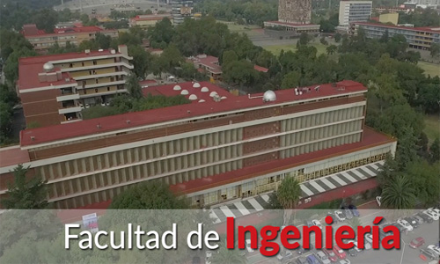

**LECTURA DE DATOS DESDE TECLADO**

**scanf()**

scanf() es una función para leer datos desde el teclado, utilizando formato dependiendo del tipo de dato a ingresar

**scanft(“formato”,&variables);**

* scanf(“%d%d”,&a,&b); Separados por enters
* scanf(“%d %d”,&a,&b); Separados por espacios
* scanf(“%d,%d”,&a,&b); Separados por comas

**Solicitar datos separados por enters**

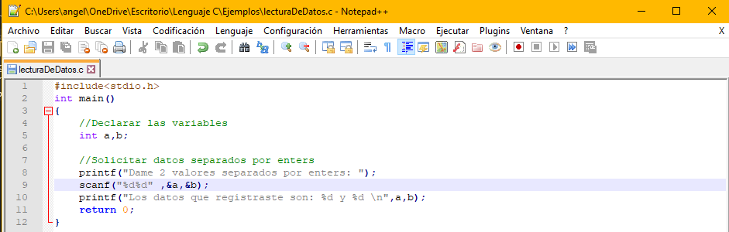

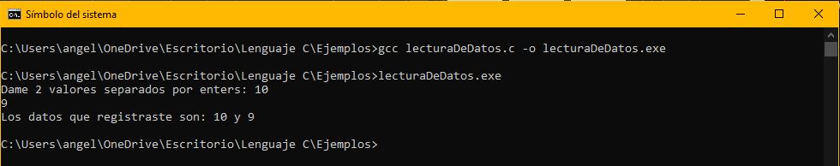

**Solicitar datos separados por espacios**

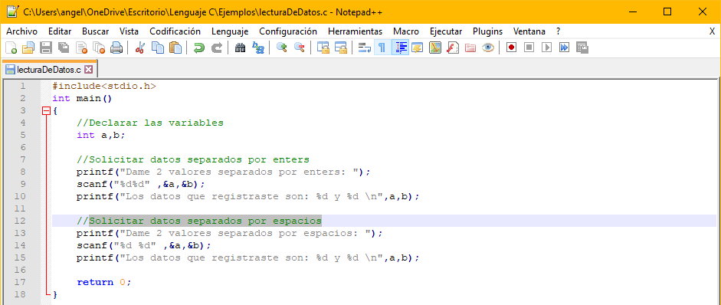

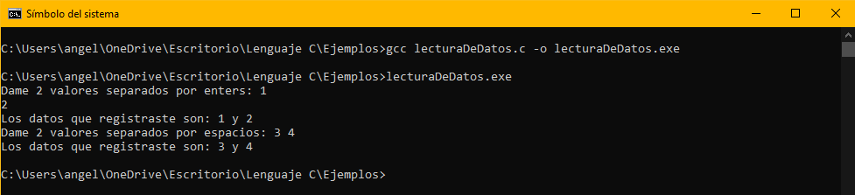

**Solicitar datos separados por coma**

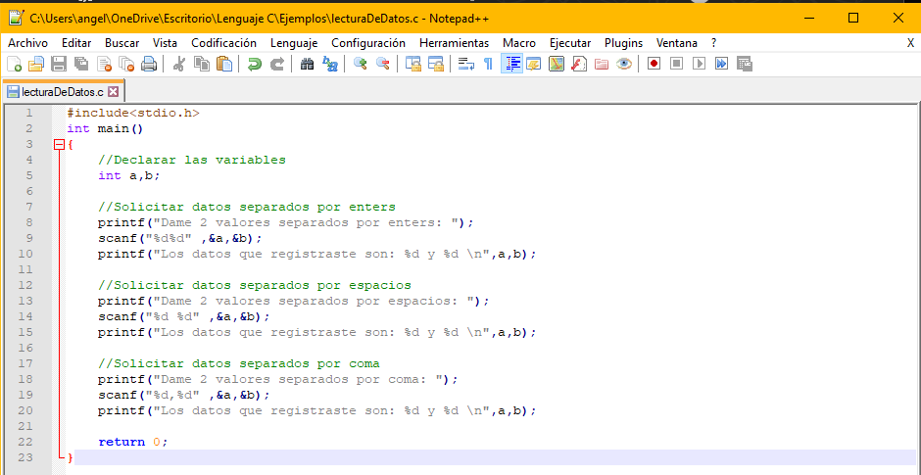

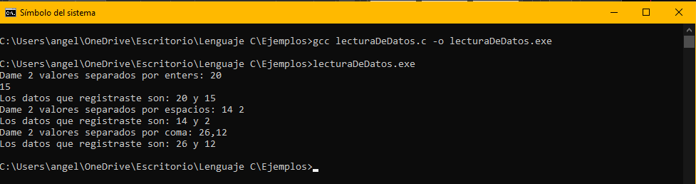

**OPERADORES ARITMÉTICOS EN C**

+ Suma

- Resta

* Multiplicación

/ División

% Módulo

**Ejercicio 2 Calculadora de áreas de un triangulo**

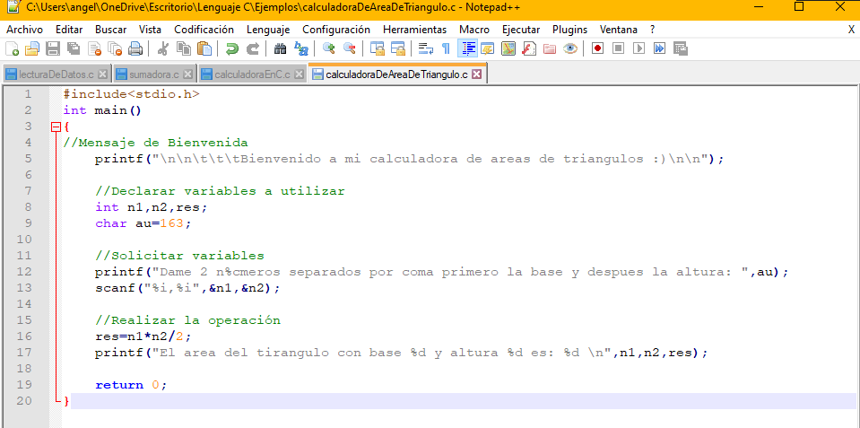

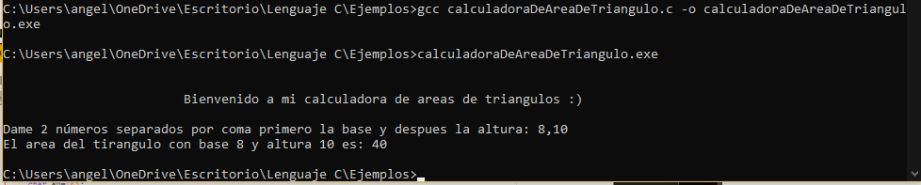

**Calculadora en C**

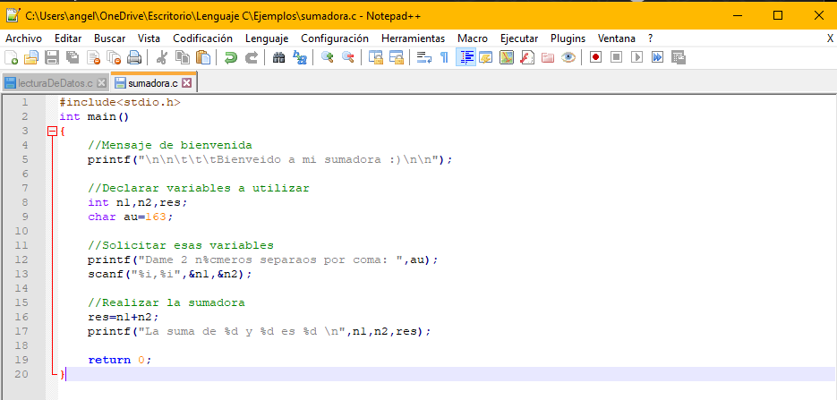

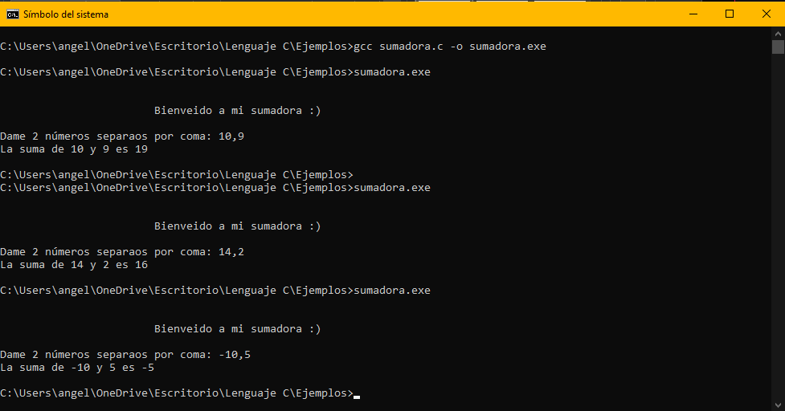

**ESTRUCTURAS DE SELECCIÓN**

Las estructuras de selección nos permiten tomar decisiones durante la ejecución de nuestros programas.

•if –else

•switch

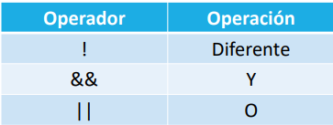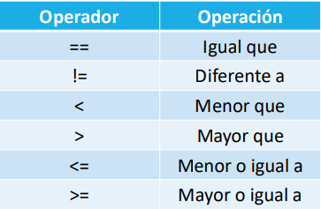

**Menor de Edad**

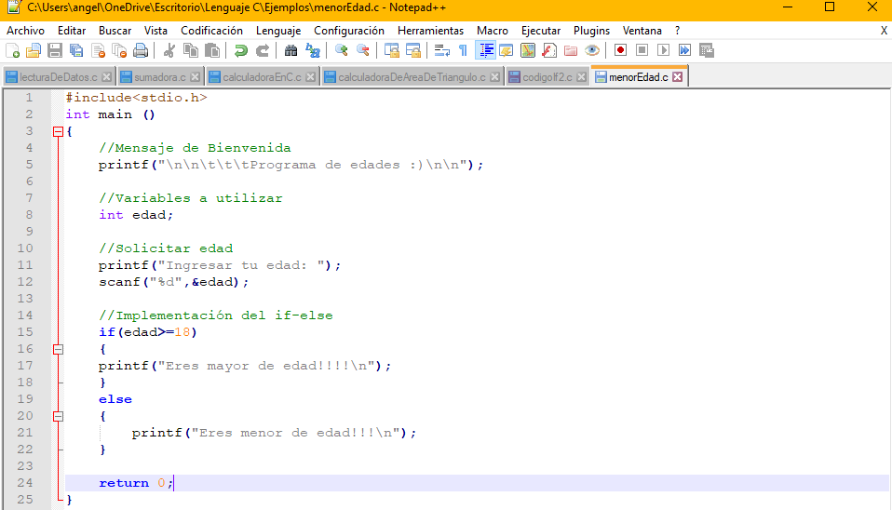

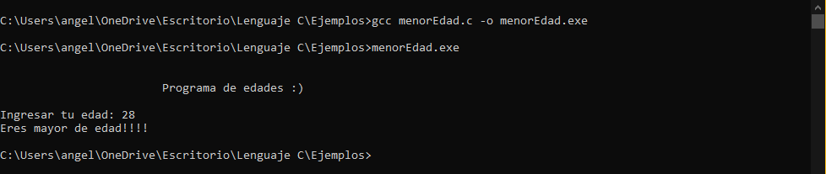

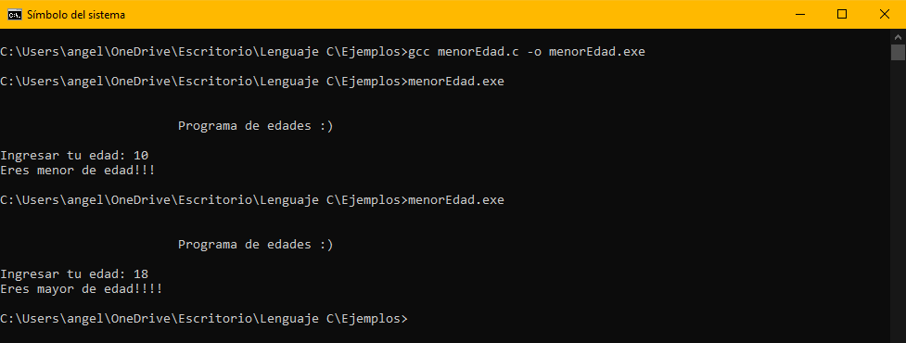

**Calculadora que detecta división entre cero**

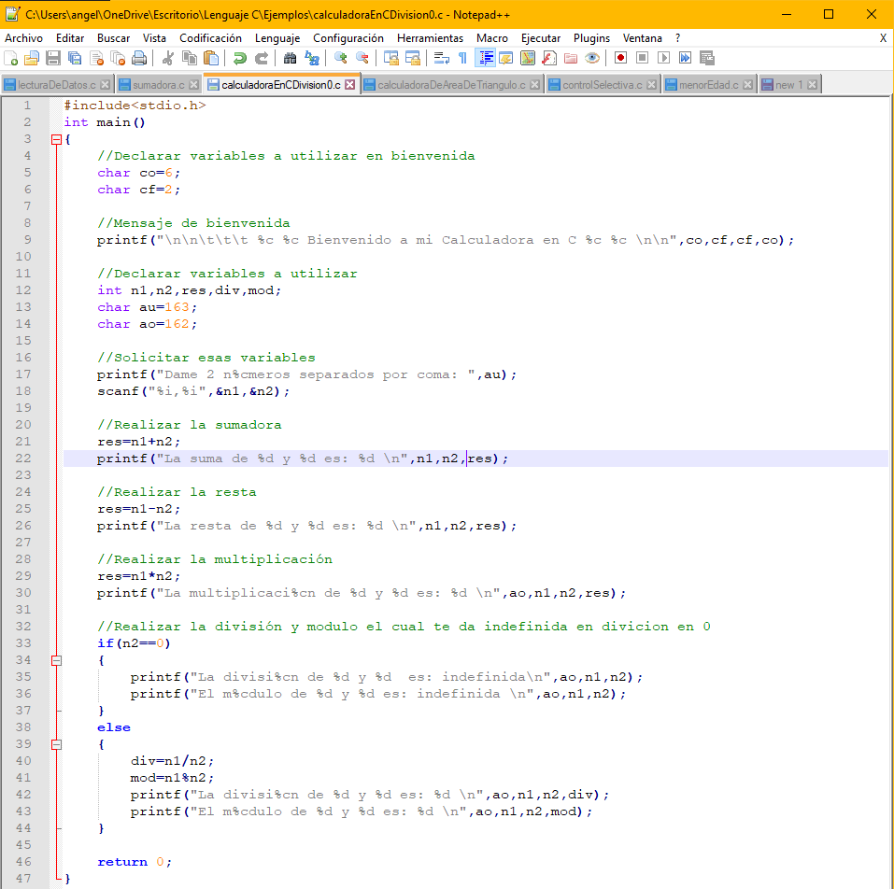

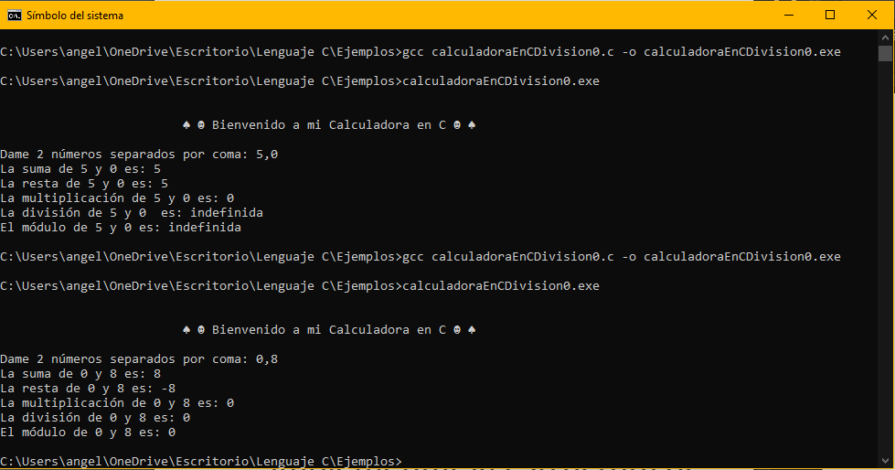

**Estructura switch**

switch (variable)

{

case valor_1:

// sentencias

break;

case valor_2:

// sentencias

break;

default:

// sentencias

}

**Calculadora con swich**

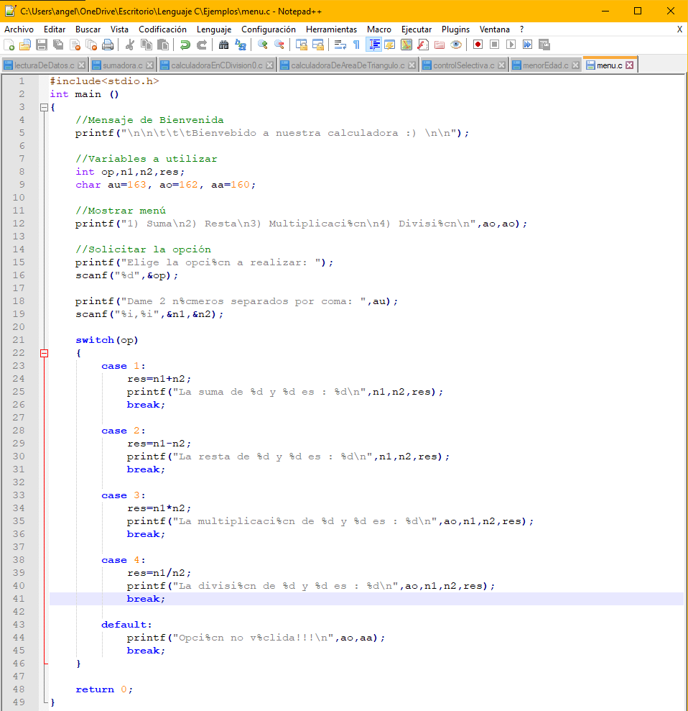

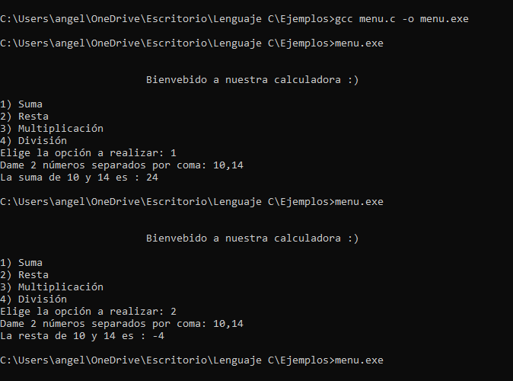

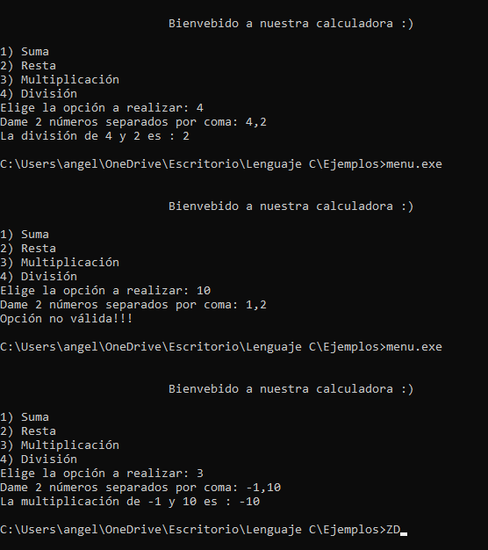

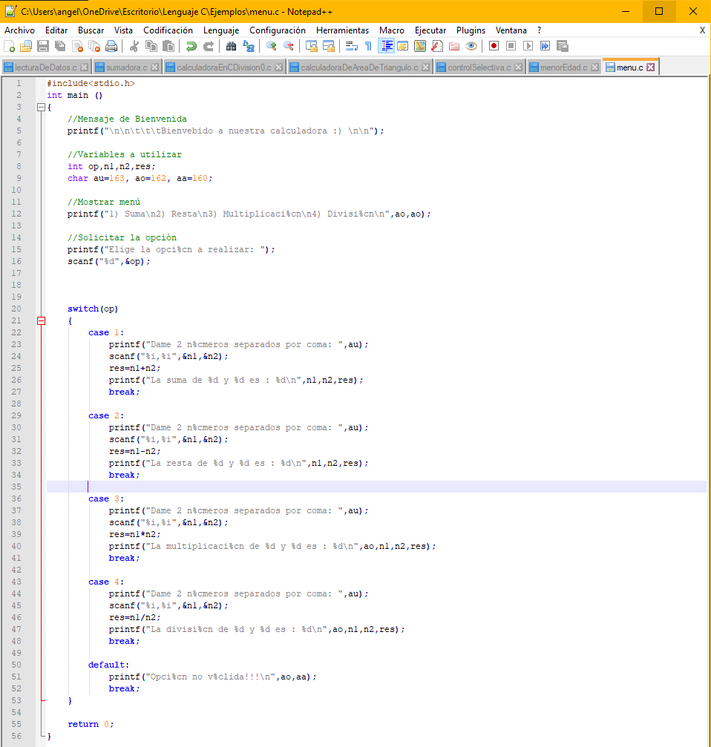

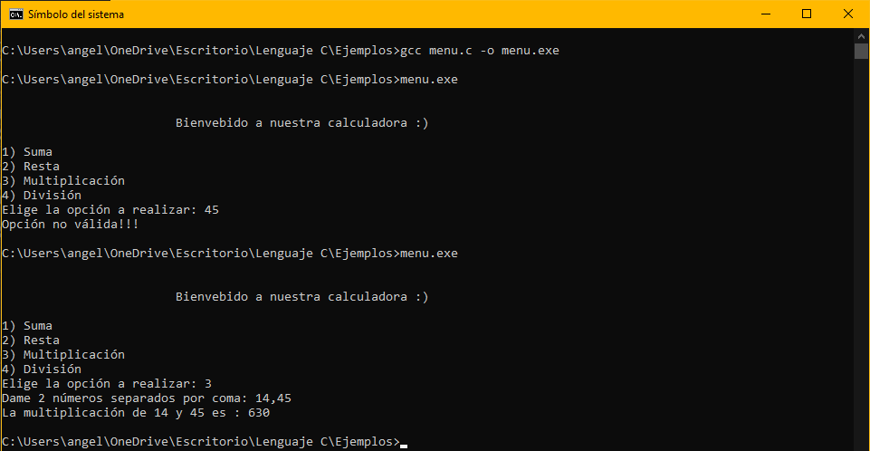

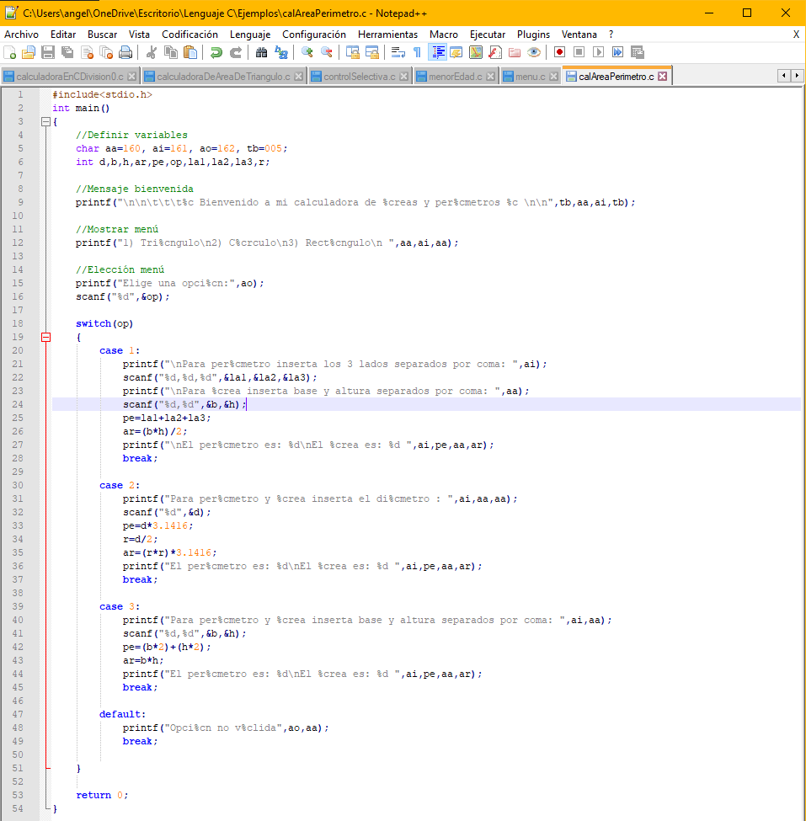

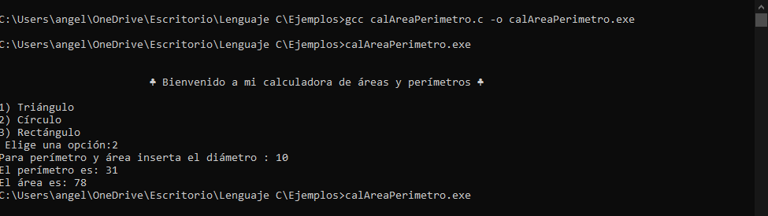

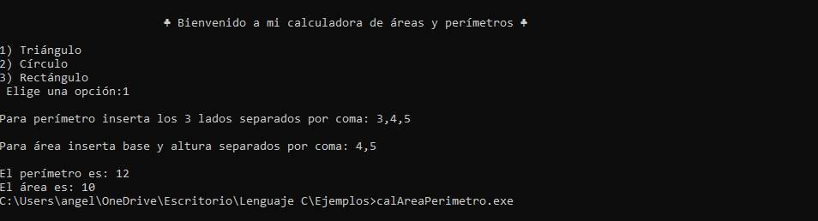

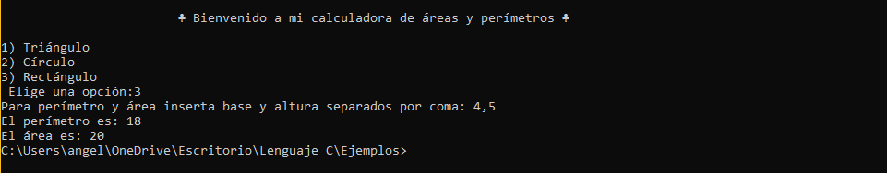

**Cibergrafía o Referencias Electrónicas:**

* Facultad de ingeniería - UNAM. (2018, 6 abril). Manual de prácticas del laboratorio de Fundamentos de programación.

Recuperado de: <http://odin.fi-b.unam.mx/salac/practicasFP/MADO-17_FP.pdf>

* Cursos en Línea. (s. f.). Soluciones MyL. Recuperado 27 de noviembre de 2020, de http://solucionesmyl.com/cursos/lenguaje_c/scanf.html
* Lenguaje C. (s. f.). Pai Torneiros (Programador de Aplicaciones Informáticas). Recuperado 27 de noviembre de 2020, de http://pai-torneiros.blogspot.com/2011/08/tabla-ascii-en-lenguaje-c.html